|  |  |
| --- | --- |
| 产品名称Product name | 文档密级Confidentiality level |
| Ubuntu16.04安装mysql说明书 | 内部公开 |
| 产品版本Product version | Total 7 pages 共7页 |
| All |

# Ubuntu16.04安装mysql

拟制：  景小涛 日期： 20200806

评审：  景小涛 日期: 20200806

西安艾润物联网技术服务有限责任公司

更新记录

|  |  |  |  |  |
| --- | --- | --- | --- | --- |
| 序号 | 更新日期 | 更新人 | 更新内容 | 版本号 |
|  |  |  |  |  |
|  |  |  |  |  |
|  |  |  |  |  |
|  |  |  |  |  |

## 一、Mysql5.5安装

1. 打开终端，切换到root用户，执行命令：sudo -i回车，输入当前用户密码
2. 安装vim执行命令：apt -y install vim
3. vim /etc/apt/sources.list打开文件，手动加上下面这一行（随便找一个空行加上就行，其他的内容不用动）,Linux vim命令不会使用请自行百度查阅资料学习。

deb http://archive.ubuntu.com/ubuntu trusty main universe

1. 更新apt源，执行命令：apt update
2. 执行命令：apt-get -y install aptitude
3. apt-cache search mysql | grep mysql-server，看看都有哪些能装的

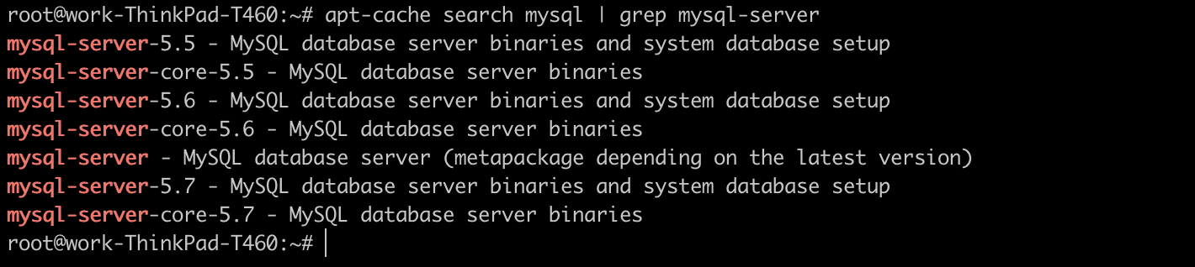

7、aptitude install mysql-server-5.5 本文档是按照5.5的安装方式进行安装（推荐安装5.5因为更稳定)安装的时候，第一个选n，第二个选y，第三个选y，如下图

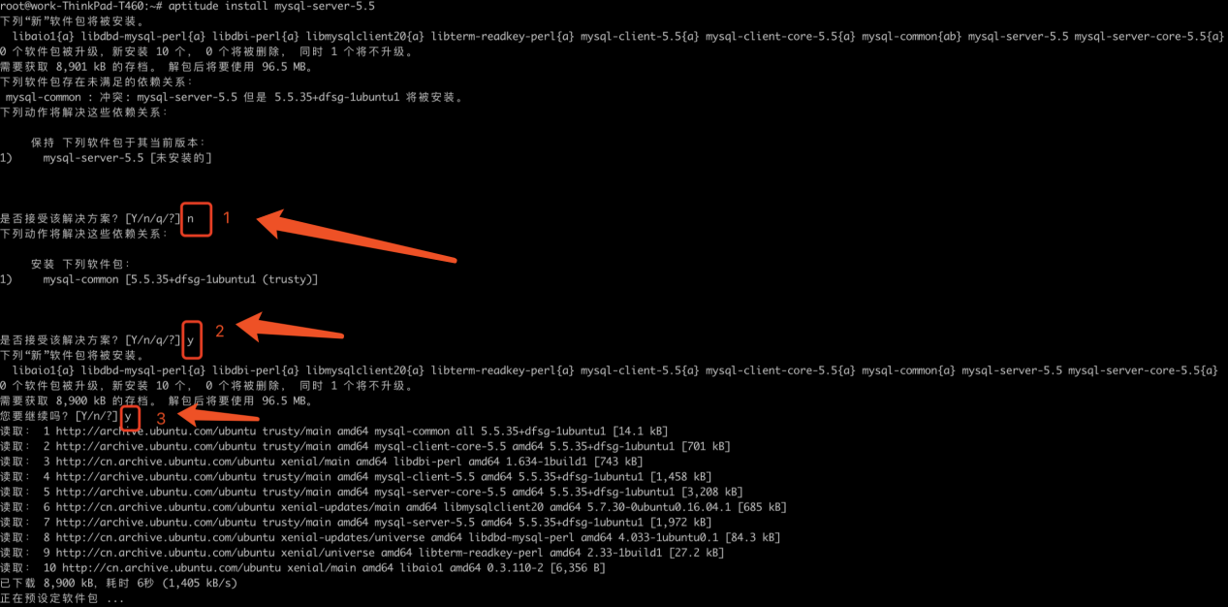

8、第7步执行过程中会弹出输入mysql密码图形化界面的过程，请正确输入mysql密码后点击回车

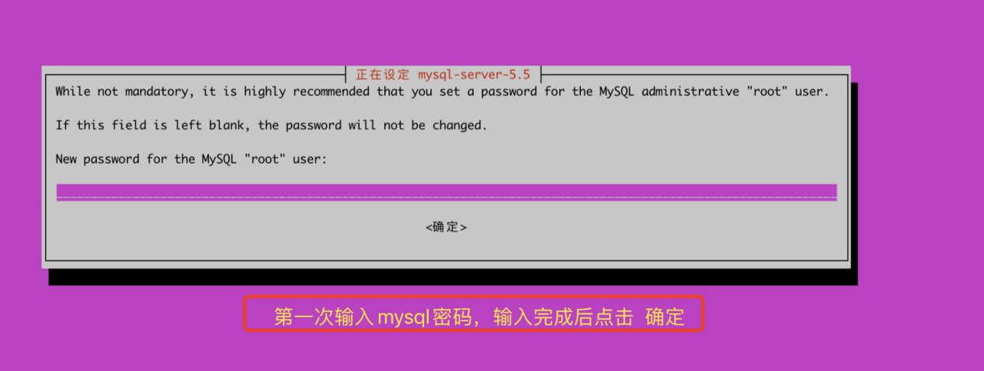

回车后紧接着在此让输入密码，如下图

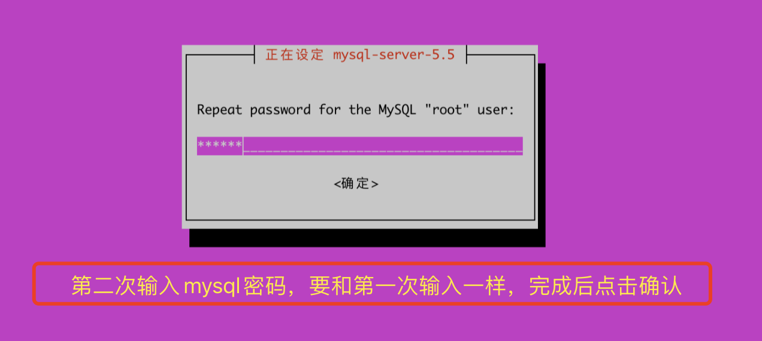

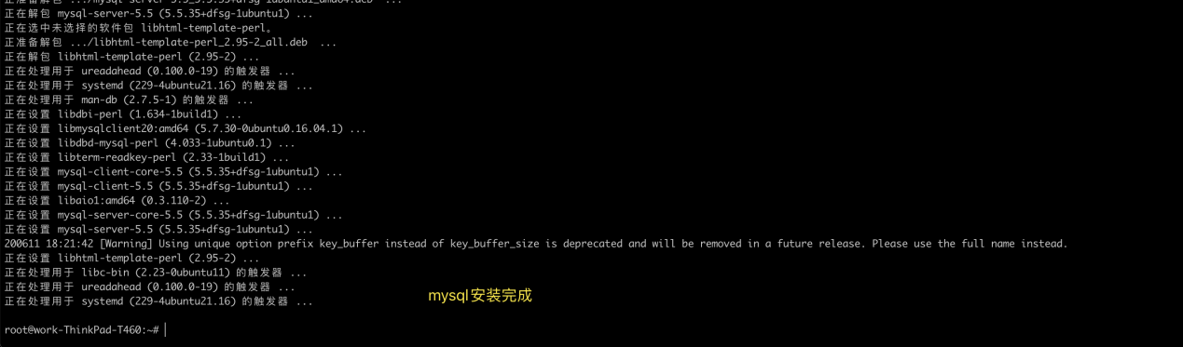

9、修改mysql配置文件，vim /etc/mysql/my.cnf打开文件后，找到 [mysqld] 节点，按下图提示操作后保存退出

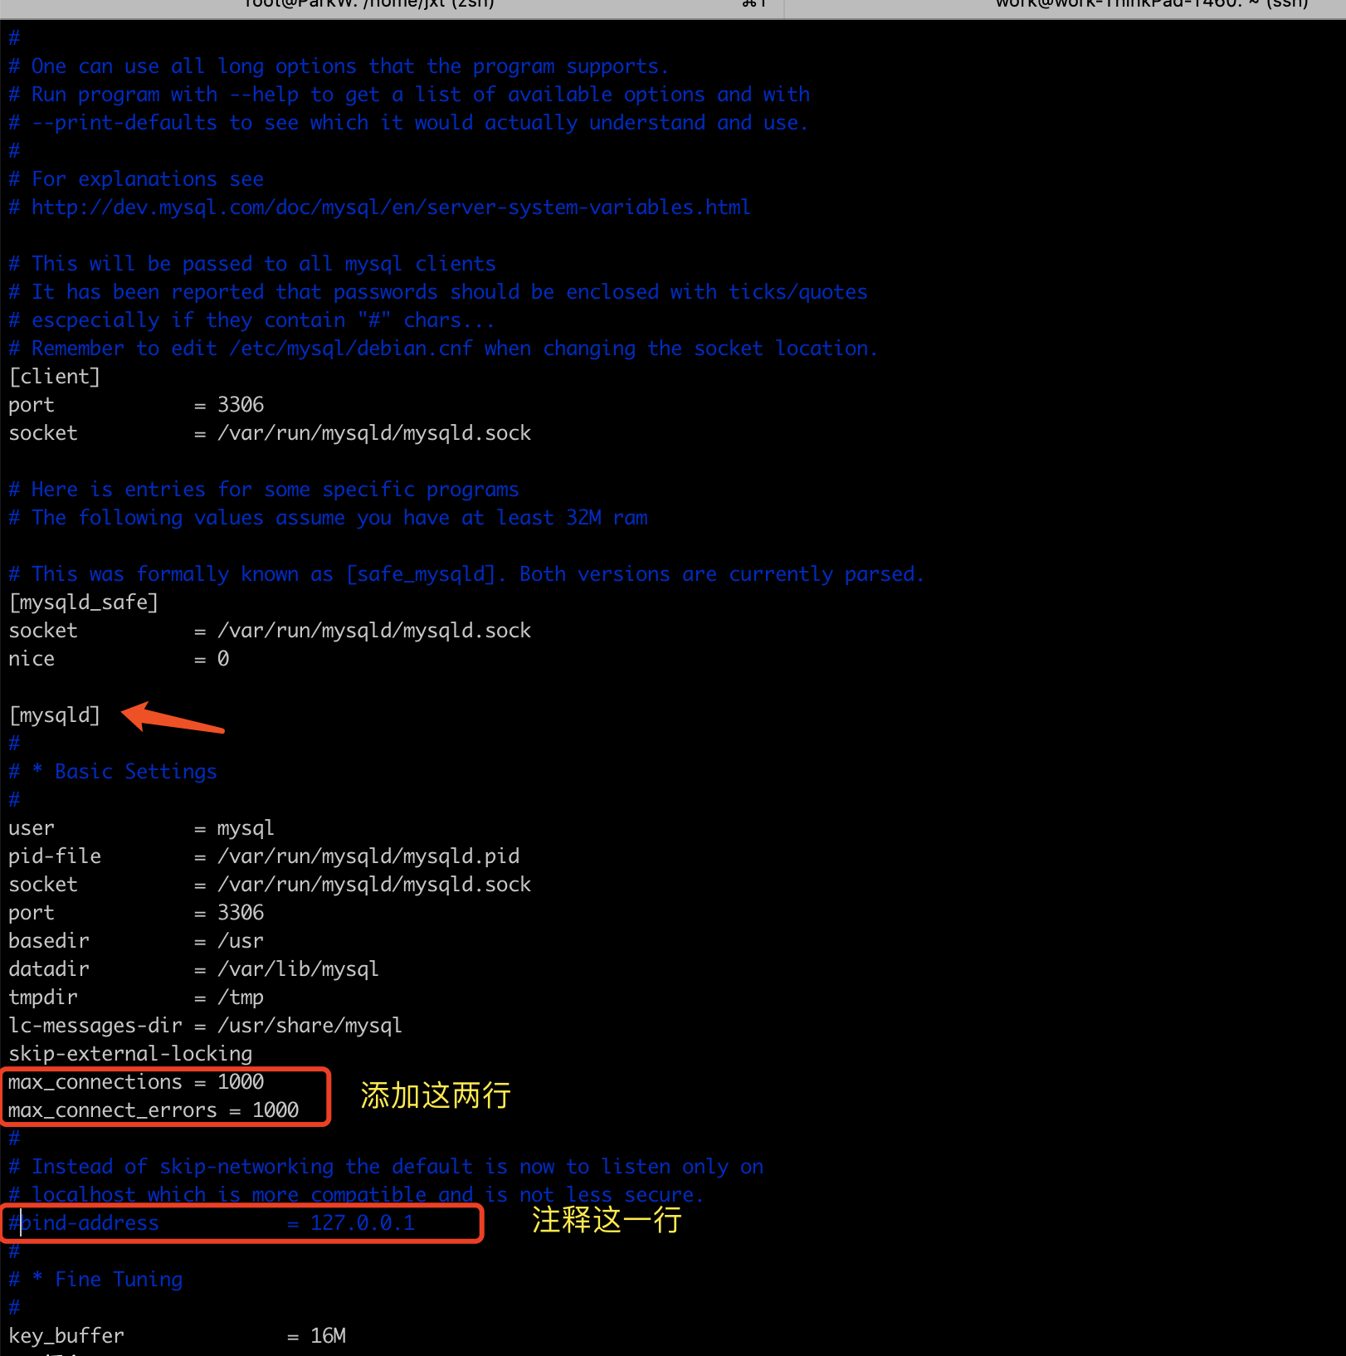

1. 启动msyql服务，启动命令：/etc/init.d/mysql start



11、登录mysql，登录命令：mysql -uroot -p点击回车，输入mysql密码

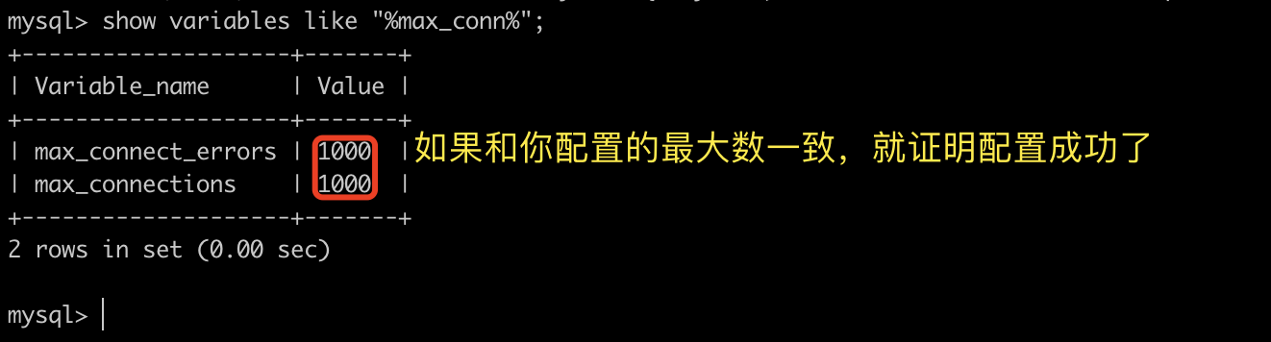

12、登录mysql，修改允许其他主机连接msyql服务端，按图中的指令依次输入

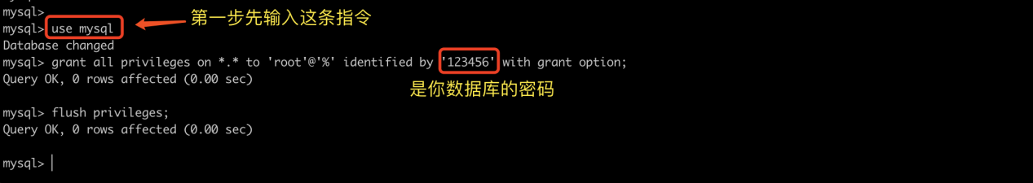

1. 设置mysql开启自启动,执行命令：systemctl enable mysql



## 二、关闭防火墙

1. 关闭防火墙命令：systemctl stop ufw
2. 开机禁用防火墙命令：systemctl disable ufw

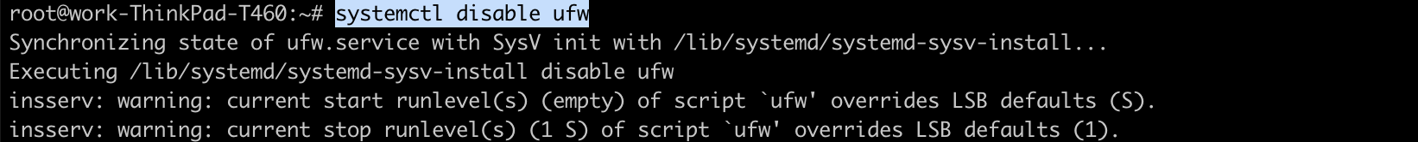

## 三、设置sshd服务配置

1、设置sshd服务开机自启，systemctl enable ssh



2、修改配置文件允许其他主机远程使用root登录，vim /etc/ssh/sshd_config

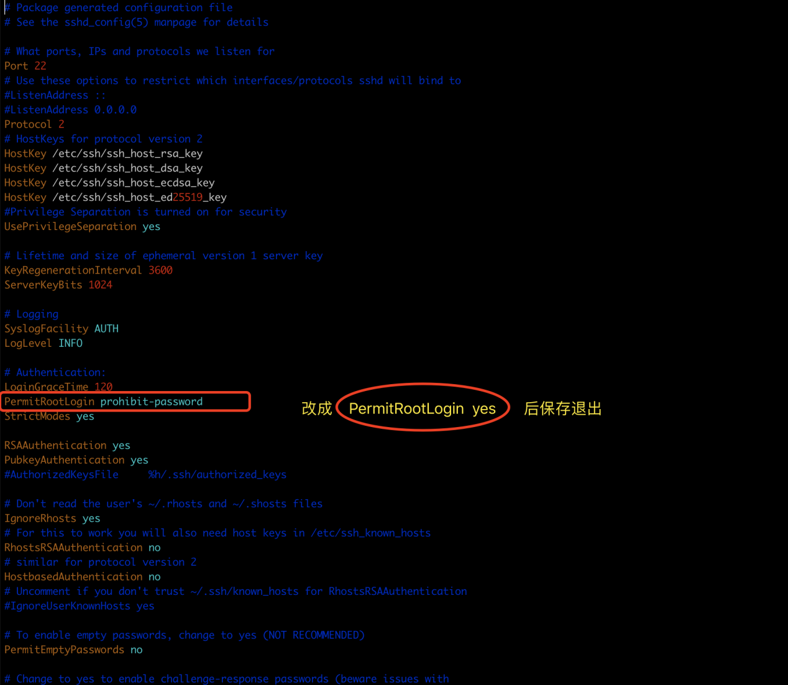

3、重启sshd服务执行命令：service sshd restart